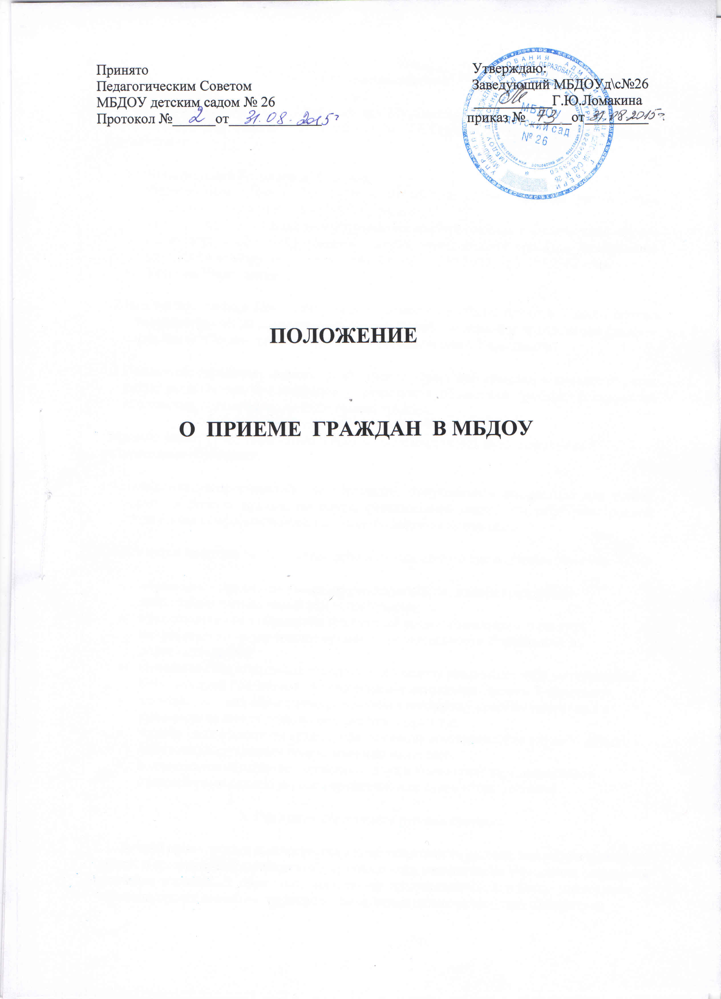

1.Общие положения
1.1. Настоящее Положение разработано для Муниципального бюджетного дошкольного образовательного учреждения детский сад № 26 (далее по тексту – Учреждение) в соответствии с:
- Конституцией Российской Федерации,
- Федеральным законом № 59-ФЗ от 02.05.2006 г. «»О порядке рассмотрения обращений граждан Российской Федерации»
- «Инструкцией о порядке рассмотрения обращений граждан в Федеральной службе по надзору в сфере образования и науки, утвержденной приказом Федеральной службы по надзору в сфере образования и науки № 1003, от 17.04.2007 года,
- Уставом Учреждения.
1.2.Назначением данного Положения является установление общих правил и единого порядка организации работы по рассмотрению устных жалоб, заявлений и предложений (далее – обращения) граждан, представителей юридических лиц в Учреждении.
1.3.Положение определяет порядок рассмотрения обращений граждан, а именно: порядок учета, регистрации, рассмотрения и разрешения обращений граждан, контроля их исполнения, организации личного приема граждан.
Граждане имеют право обращаться лично, а также направлять индивидуальные и коллективные обращения.
1.4.Положение распространяется на обращения, полученные в письменной или устной форме на личном приеме, по почте, факсимильной связи, телеграфу, электронной почте и иным информационным системам общего пользования.
1.5.Для целей настоящего Положения используются следующие основные понятия:
- обращение - предложение, заявление, ходатайство, жалоба гражданина, изложенные в письменной или устной форме;
- предложение - вид обращения гражданина рекомендательного характера, направленного на улучшение организации деятельности Учреждения, их должностных лиц;
- заявление - вид обращения гражданина по поводу реализации прав закрепленных Конституцией Российской Федерации и нормативными актами Учреждения;
- ходатайство - вид обращения гражданина в поддержку просьбы иного лица о признании за ним определенного статуса, прав и т.д.
- жалоба - вид обращения гражданина по поводу восстановления его либо другого лица (лиц) нарушенных прав и законных интересов.
- коллективное обращение - обращение двух и более граждан, (подписанное инициаторами коллективного обращения) или путем сбора подписей.
2. Организация личного приема граждан
2.1. Личный прием граждан осуществляется в целях оперативного рассмотрения устных обращений граждан и представителей юридических лиц, относящихся к компетенции Учреждения, сокращения количества письменных обращений, организации предупредительной работы, установления и устранения причин невыполнения должностными лицами возложенных на них обязанностей.
2.2. Основными требованиями, предъявляемыми к работе по организации личного приема граждан и представителей юридических лиц, являются:
- доступность для беспрепятственного обращения к заведующему Учреждением и его заместителям;
- строгое соблюдение действующего законодательства и служебной этики;
- внимательное и доброжелательное отношение к посетителям.
2.3. Необоснованный отказ в личном приеме граждан, представителей юридических лиц, необъективное разбирательство по поступившим обращениям, нарушение установленных сроков разрешения обращений влекут ответственность в соответствии с действующим законодательством.
2.4. Личный прием граждан осуществляется заведующим Учреждением и его заместителями, главным бухгалтером, а также специалистами: старшей медсестрой, учителем-логопедом, педагогом-психологом, музыкальным руководителем и инструктором по физической культуре по вопросам, входящим в их компетенцию.
2.5. Дни и часы приема граждан и представителей юридических лиц руководителем, его заместителями, устанавливаются согласно графику.
2.6. Графики приема доводятся до сведения через информационные витрины и официальный сайт Учреждения.
2.7. Иногородние посетители во всех случаях принимаются заведующим Учреждением в день их обращения.
2.8. Прием граждан осуществляется в порядке очередности.
2.9. Граждане, имеющие льготы и преимущества, установленные действующим законодательством, а также беременные женщины и посетители с малолетними детьми принимаются вне очереди.
2.10. Лица в нетрезвом состоянии на прием не допускаются.
2.11. Посетитель предъявляет должностному лицу, организующему прием, документ, удостоверяющий личность, сообщает адрес места жительства, место работы и должность, излагает суть обращения. Заведующий Учреждением вносит все данные в журнал учета личного приема граждан.
2.12. После всестороннего изучения и анализа обращения должностное лицо, осуществляющее личный прием:
- при очевидности фактов и обстоятельств, изложенных заявителем в ходе личного приема, отсутствии необходимости дополнительной проверки представляет ответ в устной форме;
- при удовлетворении обращения посетителя сообщает ему порядок и сроки исполнения принятого решения;
- в случаях, если вопрос не относится к компетенции заведующего Учреждением, гражданину даётся объяснение, куда и в каком порядке следует обратиться.
2.13. При невозможности разрешения обращения по существу на личном приеме по вопросам, входящим в компетенцию заведующего Учреждением, принимается письменное обращение, которое немедленно передается для регистрации в сектор делопроизводства.
2.14. При рассмотрении обращения на личном приеме заявителю должно быть обеспечено право лично изложить доводы лицу, рассматривающему его обращение, ознакомиться с материалами проведенной проверки, представить дополнительные материалы или ходатайствовать об их истребовании органом, рассматривающим жалобу, получить письменный или устный ответ о принятых решениях.
2.15. В ходе личного приема гражданину может быть отказано в дальнейшем рассмотрении обращения, если ему ранее был дан ответ по существу поставленных в обращении вопросов.
3. Письменная форма обращений граждан
3.1. Письменное обращение гражданина должно содержать Имя, фамилию и отчество должностного лица, которому изложено существо обращения (с указанием для жалобы: какие права заявителя действием или бездействием каких должностных лиц нарушены), фамилию, имя, отчество заявителя, данные о месте жительства (места пребывания) или работы (учебы), дату и личную подпись.
3.2. К обращению могут быть приложены необходимые для рассмотрения документы или их копии. Гражданин вправе обратиться с просьбой - направить ответ на имя уполномоченного им лица.
3.3. Обращение гражданина, не содержащее его фамилии и данных о месте его жительства (месте пребывания) или работы (учебы), личной подписи, признается анонимными и рассмотрению не подлежит.
3.4 Анонимное обращение, содержащее сведения о готовящемся или совершенном преступлении, направляется для проверки правоохранительные органы.
3.5. Не рассматриваются обращения, содержащие выражения, оскорбляющие честь и достоинство других лиц.
3.6. Обращения граждан, поступившие по информационным системам общего пользования, подлежат рассмотрению в порядке, установленном Федеральным законом от 2 мая 2006 г. N 59-ФЗ "О порядке рассмотрения обращений граждан Российской Федерации" и настоящим Положением, в случае, если они содержат фамилию, имя, отчество (последнее - при наличии) обратившегося, почтовый электронный адрес, суть предложения, заявления или жалобы. В случае, если в письменном обращении не указаны фамилия гражданина, направившего обращение, и почтовый адрес, по которому должен быть направлен ответ, ответ на обращение не дается.
3.7. Если в указанном обращении содержатся сведения о подготавливаемом, совершаемом или совершенном противоправном деянии, а также о лице, его подготавливающем, совершающем или совершившем, обращение подлежит передаче на рассмотрение в муниципальный орган в соответствии с его компетенцией.
3.8. В случае если текст письменного обращения не поддается прочтению, оно не подлежит направлению на рассмотрение, ответ на такое обращение не дается, о чем сообщается гражданину, направившему обращение, если его фамилия и почтовый адрес поддаются прочтению.
3.9. Если в письменном обращении гражданина содержится вопрос, на который ему многократно давались письменные ответы по существу в связи с ранее направляемыми обращениями, и при этом в обращении не приводятся новые доводы или обстоятельства, то заведующий Учреждением или его заместители вправе принять решение о безосновательности очередного обращения и прекращении переписки с гражданином по данному вопросу.
3.10. Если ответ по существу поставленного в обращении вопроса не может быть дан без разглашения сведений, составляющих государственную или иную охраняемую законом тайну, гражданину, направившему обращение, сообщается о невозможности дать ответ по существу поставленного в нем вопроса в связи с недопустимостью разглашения указанных сведений.
3.11. Если для рассмотрения обращения гражданина требуется получение дополнительных материалов, исполнитель готовит и направляет необходимые письма-запросы. Для соблюдения установленных сроков исполнения в письмах-запросах указывается срок представления ответа в Учреждение с учетом требований пункта 2 статьи 10 Федерального закона от 2 мая 2006 года N 59-ФЗ "О порядке рассмотрения обращений граждан Российской Федерации".
3.12. Если для рассмотрения обращения гражданина требуется проведение проверки, заведующий Учреждением назначает проверку и при необходимости продлевает срок исполнения.
3.13. Если в письменном обращении гражданина содержатся нецензурные либо оскорбительные выражения, угрозы жизни, здоровью и имуществу должностных лиц Учреждения, а также членам их семей, то такое обращение может быть оставлено без ответа по существу поставленных в нем вопросов и гражданину, направившему обращение, сообщается о недопустимости злоупотребления правом.
3.14. Ответы на обращения граждан должны быть аргументированными, по возможности со ссылкой на нормы законодательства Российской Федерации (разновидность документа, автор, дата, номер и наименование), с разъяснением всех затронутых в них вопросов, а если в удовлетворении обращения заявителю отказано - содержать четкое разъяснение порядка обжалования принятого решения с указанием органа (должностного лица), к которому может быть направлена жалоба.

4. Устная форма обращения граждан

4.1 Устные обращения к заведующему Учреждением поступают от граждан во время личного приема.
4.2. Устные обращения граждан рассматриваются в тех случаях, когда изложенные в них факты и обстоятельства очевидны и не требуют дополнительной проверки. На устные обращения ответ, как правило, дается в устной форме.
4.3. В случае если обстоятельства, изложенные в устном обращении, требуют дополнительной проверки, устное обращение оформляется справкой должностного лица, к которому поступило обращение, и в дальнейшем рассматривается в порядке, предусмотренном настоящим Положением.
4.4. Устные обращения к педагогам (воспитателям) группы детей с вопросами, предложениями и жалобами возможны ежедневно до 08.00, после 17.00. В другое время организуется педагогический воспитательно-образовательный процесс с воспитанниками Учреждения, прерывать который запрещено.
5. Обязанности должностных лиц Учреждения по рассмотрению обращений граждан
5.1. Должностные лица Учреждения обязаны:
- обеспечивать необходимые условия для своевременного и эффективного рассмотрения обращений граждан должностными лицами, правомочными принимать решения;
- принимать обоснованные решения по существу поставленных в каждом обращении вопросов, обеспечивать выполнение этих решений;
- своевременно сообщать гражданам о решениях, принятых по обращениям, в случае их отклонения указывать мотивы отклонения, по просьбам граждан разъяснять порядок обжалования принятых решений;
- систематически анализировать и обобщать предложения, заявления, жалобы граждан, содержащиеся в них критические замечания;
- регулярно проводить личный прием граждан, информировать население о времени и порядке личного приема;
5.2. Должностным лицам Учреждения без согласия обратившихся граждан запрещается разглашение сведений и распространение информации о частной жизни граждан, ставших известными должностным лицам в связи с рассмотрением обращений граждан.
6. Права должностных лиц по рассмотрению обращений граждан
6.1. Должностные лица при рассмотрении обращений граждан в пределах своей компетенции вправе:
- приглашать обратившихся граждан для личной беседы;
- в случае необходимости в установленном законодательством порядке запрашивать дополнительные материалы и получать объяснения у обратившихся граждан и иных, юридических и физических лиц;
- создавать комиссии для проверки фактов, изложенных в обращениях с выездом на место;
- проверять исполнение ранее принятых ими решений по обращениям граждан.
7. Сроки рассмотрения обращений граждан
7.1. Обращения граждан рассматриваются должностными лицами в срок до одного месяца со дня их регистрации.
7.2. Обращения, не требующие специального изучения и (или) проверки, рассматриваются безотлагательно, в срок не более 15 дней.
7.3. В случаях, требующих для разрешения вопросов, поставленных в обращениях, проведения специальной проверки, истребования дополнительных материалов, принятия других мер, сроки рассмотрения обращений граждан могут быть продлены должностными лицами не более, чем на один месяц с сообщением об этом обратившемуся гражданину и обоснованием необходимости продления сроков.
7.4. Рассмотрение обращений граждан, содержащих вопросы защиты прав ребенка, предложения по предотвращению возможных аварий и иных чрезвычайных ситуаций, производится безотлагательно.
7.5. Персональная ответственность за своевременное и качественное рассмотрение обращений граждан, подготовку ответа в установленный срок и достоверность изложенных в нем данных, возложена на непосредственного исполнителя. Отсутствие непосредственного исполнителя (болезнь, отпуск, командировки и т.п.) не снимает с заведующего Учреждением ответственности за своевременное и качественное рассмотрение (разрешение) обращений граждан.

8. Оставление обращения без рассмотрения

8.1. Должностные лица, которым направлено обращение, вправе не рассматривать его по существу, если:
- обращение того же лица (группы лиц) и по тем же основаниям было ранее рассмотрено, и во вновь поступившем обращении отсутствуют основания для пересмотра ранее принятого решения;
- обращение направлено лицом, которое решением суда, вступившим в законную силу, признано недееспособным;
- обращение подано в интересах третьих лиц, которые возражают против его рассмотрения (кроме недееспособных лиц).
9. Обжалование решения, принятого по обращению гражданином
9.1. Гражданин вправе обжаловать решение, принятое по результатам рассмотрения его обращения в вышестоящий орган, вышестоящему должностному лицу или в суд в порядке, предусмотренном законодательством.
10. Ответственность должностных лиц за нарушение законодательства
об обращениях граждан
10.1. Ответственность за организацию рассмотрения обращений граждан и соблюдение установленных сроков возлагается на заведующего Учреждением.
10.2. Неправомерный отказ в приеме или рассмотрении обращений граждан; нарушение сроков и порядка их рассмотрения; принятие заведомо необоснованного, незаконного решения; преследование граждан за критику; предоставление недостоверной информации либо разглашение сведений о частной жизни гражданина (без его согласия), а также другие нарушения законодательства об обращениях граждан влекут за собой ответственность должностных лиц в соответствии с законодательством Российской Федерации.
11. Ответственность граждан за содержание их обращений

11.1. Обращения граждан, которые содержат заведомо ложные сведения, материалы клеветнического характера, выражения, оскорбляющие честь и достоинство других лиц, должностными лицами Учреждения не рассматриваются и могут быть переданы в соответствующие органы для последующего рассмотрения и принятия мер по возложению ответственности за нанесенные оскорбления.

12. Контроль за рассмотрением обращений, принятых на личном приеме граждан

12.1. Контроль за исполнением обращений граждан устанавливается в целях обеспечения рассмотрения их в сроки, предусмотренные в разделе 8 настоящего Положения, и надлежащего разрешения содержащихся в них вопросов.
12.2. В целом система контроля должна быть поставлена так, чтобы обеспечить своевременное и качественное рассмотрение поступивших обращений граждан.
12.3. Контроль за организацией работы с обращениями, принятыми в ходе личного приема, в Учреждении возлагается на заведующего, заместителей по учебно-воспитательной работе и административно-хозяйственной части, главного бухгалтера и других работников Учреждения, по вопросам, входящих в их компетенцию.
12.4. Каждое поступившее с личного приема обращение ставится на контроль.

13. Срок действия Положения
13.1. Положение вводится в действие с момента его утверждения по Учреждению. Срок действия Положения не ограничен.
13.2. Изменения и дополнения в Положение вносятся на Совете Учреждения, утверждаются приказом заведующего Учреждением и вводятся в действие с момента утверждения.

ГРАФИК ПРИЕМА ГРАЖДАН ДОЛЖНОСТНЫМИ ЛИЦАМИ
Муниципальное бюджетное дошкольное образовательное учреждение
детский сад № 26

Должность | Фамилия Имя Отчество | Дни приема | Часы приема
Заведующий | ЛомакинаГалина  Юрьевна | понедельник,  вторник | 10.00 – 12.00  17.00 – 19.00
Старший воспитатель | Ксенофонтова Алла  Викторовна | вторник,  среда | 07.00-15.00  15.00 – 16.00
Заместитель заведующего по АХЧ | Горелова  Наталья  Евгеньевна | четверг  четверг | 07.00 – 15.00  15.00 – 19.00
Старшая медсестра | Бодрова  Валентина Михайловна | ежедневно | 09.00 – 17.00

